Рекомендации для родителей «Организация воспитательно – образовательной деятельности ребенка в режиме самоизоляции».

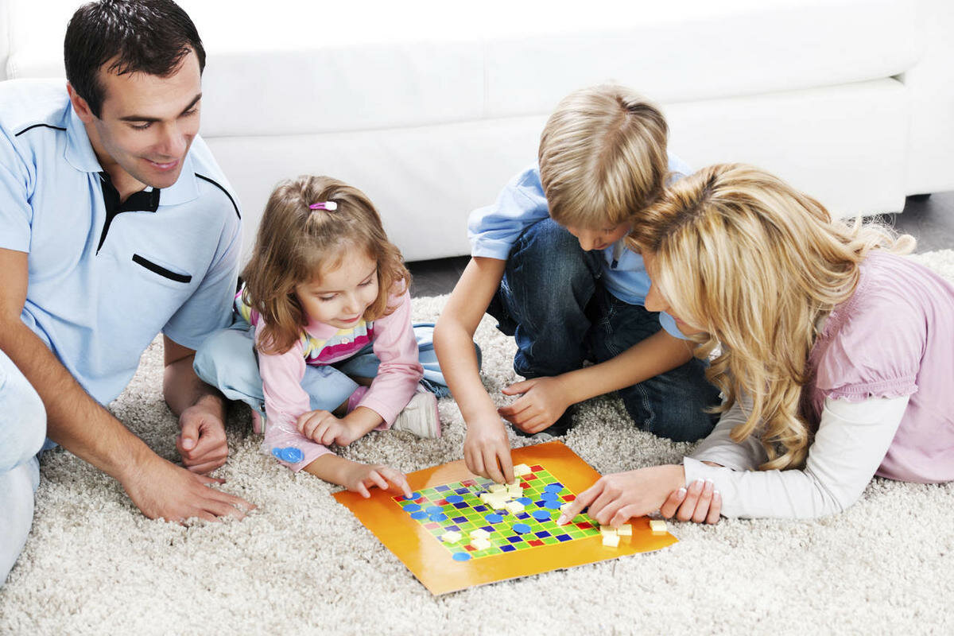

Вынужденный карантин заставил взрослых со своими детьми находиться в своих домах круглосуточно, было легче с детьми находиться дома когда было холодно, за окошком слякоть, сырость, а когда в окошко светят лучики весеннего солнышка, все земля и деревья оделись в зелёные убранства и детям стало труднее объяснять, что карантин продлен ещё на некоторое время. Закрыты все общеобразовательные и дошкольные учреждения. Как же родителям и детям организовать досуг и совместное времяпрепровождение. Как распланировать день, чтобы дети имели возможность общаться, развлекаться, и развиваться? Ребенку дошкольного возраста, в отличие от школьника, нужно помочь организовать свою деятельность.
Прежде всего, взрослые должны организовать свой день так, чтобы как можно меньше распорядок дня ребенка дома отличался от распорядка дня в детском дошкольном учреждении. Ведь карантин закончится, и дети вернутся к привычной размеренной жизни в детском саду. И лучше, чтобы малышу не пришлось заново к нему привыкать. Родителям нужно понимать, что изменилось только место пребывания большей части дня ребенка, а его деятельность должна и впредь быть такой, как и была (по возможности), или немного изменена.
Совет для родителей:
- написать на листе бумаги или на разноцветных стикерах подробный распорядок дня и повесить его так, чтобы ребенок постоянно его мог видеть (для старших дошкольников). Важно, чтобы у ребенка были четкие ожидания по поводу того, что будет происходить в течение дня — когда будет время для игр, чтения и отдыха.

- День должен начинаться с гигиенических процедур, утренней гимнастики, завтрака. В течение дня родители (или другие взрослые, которые будут находиться с ребенком дома) должны организовать учебную, игровую, самостоятельную деятельность ребенка. Если это ребенок старшего дошкольного возраста, то он более самостоятелен, и поэтому контролировать его самостоятельную деятельность не обязательно, а вот малышам младшего дошкольного возраста нужна помощь взрослого.



Итак, какую деятельность предложить дошкольнику в течение дня?
- Игровая деятельность
Игра всегда привлекает ребенка. Она является ведущей деятельностью в дошкольном детстве. Игровая деятельность способствует развитию у ребенка навыков, умений, необходимых для самообслуживания и оказания помощи взрослым. В сюжетно-ролевых играх ребенок воспроизводит уборку, стирку, прием пищи, одевание и раздевание на примере куклы или другой игрушки.
- Трудовая деятельность
У малышей есть желание самостоятельно выполнять некоторые трудовые поручения — мыть посуду, накрывать на стол, убирать, подметать. Поэтому ребенку следует давать посильные трудовые поручения. Которые будут способствовать становлению его личности, формированию объективной самооценки и самоутверждению.
- Художественно-продуктивная деятельность
Рисование, лепка, аппликация, конструирование — это то, что, ребенку нравится делать больше всего после игры. В этих видах художественно-продуктивной деятельности малыш имеет возможность воплотить свои замыслы и реализовать творческие способности, независимо от взрослого.
Обратите внимание!
Важно, чтобы родители контролировали пребывание ребенка перед компьютером или планшетом. Нужно организовать пребывание на свежем воздухе (в условиях карантина это возможно на лоджии, балконе), обязательно частое проветривание помещения, в котором ребенок проводит время.

Ребенку также будет полезно послушать сказку, рассказ, выучить стихотворение, пересказать прочитанное произведение. Это можно сделать с помощью вопросов, рисунков. Интересная форма работы – это составление сказки, возможно ее героями будут нереальные фантастические создания и пусть ребенок дает волю своим фантазиям, а взрослый записывает сказку и собирает в семейную копилку. возможно это войдет в добрую традицию в вашей семье, и таких произведений будет еще много.

Сейчас есть много интересных настольных игр, которые развивают логическое мышление, память, внимание — и это тоже будет интересным времяпрепровождением, для вас и ваших детей.

Еще одним не менее интересным занятием для ребенка будет исследовательская деятельность. Можно с ребенком провести различные опыты, ознакомиться со свойствами некоторых материалов.

Можно организовать тематические домашние вечеринки, подготовить сценарий, костюмы, декорации, конкурсы, призы.
Не изолируйте ребенка от общества. Поддерживайте контакт с друзьями и близкими. Ребенок может общаться с друзьями и близкими, которых вы не можете посетить лично, используя видеочаты.

И не забывайте про тихий час.

Удачи Вам в воспитании ваших детей!

Подготовила социальный педагог ГУ ТО СРЦН №2:
Жукова Л.В.

